部署合约

账号1 0x62019a759deeaeb3b6f8b2f13489ca9d873e8e4f

addCompany(name = "1", info = "2")

getCompany() 得到结果 name = "1", info = "2" 正确

addCoreCompany（账号1）

isCoreCompany（账号1） true 正确

切换账号2 0x109efc4de08d9b2e13752233ac71fa745b106326

addCompany(name = "13", info = "24")

getCompany() 得到结果 name = "13", info = "24" 正确

切换账号1

addBank（账号2）

isBank（账号2） true 正确

signAndTransfer

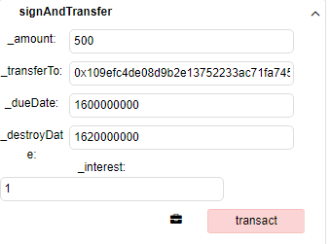

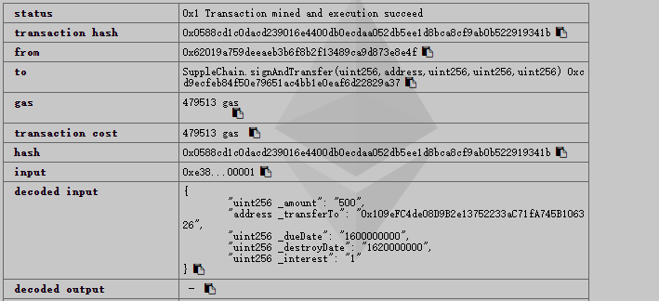

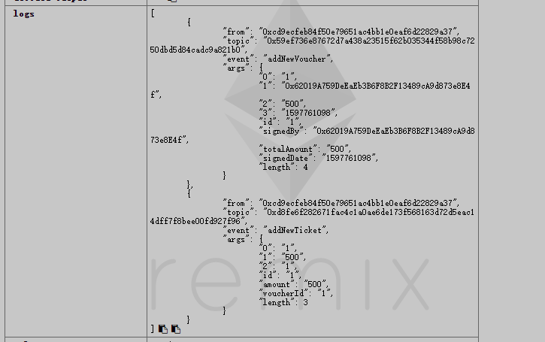

getTicketById() 正确

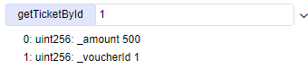

getMyTicket() 正确



getMyVoucher() 正确



getVoucherById() 正确

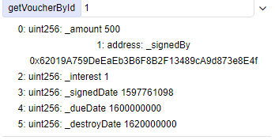

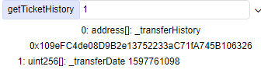

再签一张给账号2

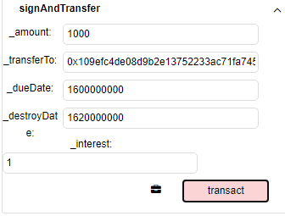



切换账号2

将ticket 2 转300 给账号1

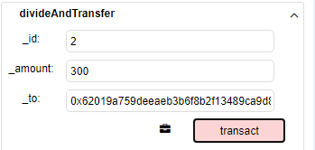

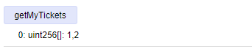

Ticket 2剩下700

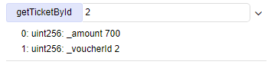

Ticket 3 为300，且有了两个流转记录

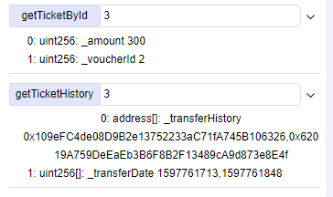

查看voucher 2，其中有两张ticket



将ticket 1的500 都转给账号1，此时账号2的ticket只剩ticket2

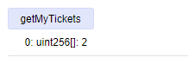

Ticket 1的流转历史增加

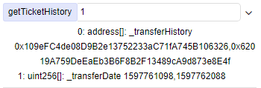

切换到账号1，将账号1名下的ticket 1 和ticket 3都转到2账号2名下

Ticket 1转后

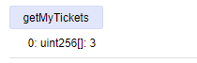

切换账号2，核销ticket1

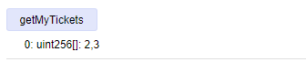

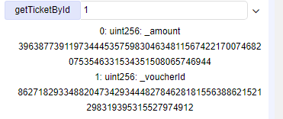

（ticket 核销之后，对应的voucher没有核销）

（voucher如果没有ticket了，就不用一张张ticket核销了）

通过核销voucher 2的方式一次性核销ticket 2,3。



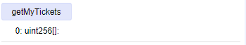

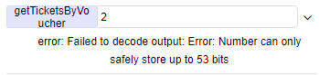

返回账户1，getMyVoucher查看已签发的voucher，为空

